Dane szacunkowe o rynku pracy województwa mazowieckiego

Październik 2021 r.

Liczba osób bezrobotnych i stopa bezrobocia

W październiku w urzędach pracy zarejestrowanych było 131 210 osób bezrobotnych, to jest o 3 665 osób mniej niż w poprzednim miesiącu oraz o 12 606 osób mniej niż w październiku 2020 roku. Kobiety stanowiły 50,9% osób bezrobotnych.

Największa liczba bezrobotnych wystąpiła w miastach: Warszawa – 25 050 osób, Radom – 9 150 osób i Płock – 3 854 osoby oraz w powiatach: radomskim – 8 255 osób, wołomińskim – 6 257 osób i garwolińskim – 3 873 osoby.

Najmniejszą liczbę bezrobotnych odnotowano w powiecie łosickim – 744 osoby.

Wykres 1. Liczba osób bezrobotnych w podregionach województwa mazowieckiego

Wykres 2. Liczba osób bezrobotnych wg płci w podregionach województwa mazowieckiego

Napływ i odpływ osób bezrobotnych

Do rejestru mazowieckich urzędów pracy włączono 12 570 osób bezrobotnych, a z ewidencji wyłączono 16 235 osób, w tym z powodu:

* podjęcia pracy – 9 543 osoby (58,8%) odpływu z bezrobocia;
* niepotwierdzenie gotowości do pracy – 2 476 osób (15,3%) odpływu z bezrobocia;
* rozpoczęcia stażu – 944 osoby (5,8%) odpływu z bezrobocia;
* dobrowolnej rezygnacji ze statusu bezrobotnego – 788 osób (4,9%) odpływu z bezrobocia;
* odmowy bez uzasadnionej przyczyny przyjęcia propozycji odpowiedniej pracy lub innej formy pomocy w tym w ramach PAI – 307 osób (1,9%) odpływu z bezrobocia.

Wykres 3. Napływ i odpływ osób bezrobotnych w województwie mazowieckim

Wykres 4. Główne powody wyrejestrowania z ewidencji osób bezrobotnych w województwie mazowieckim wg płci

Osoby w szczególnej sytuacji na rynku pracy

Na koniec października 2021 r. bezrobotni w szczególnej sytuacji na rynku pracy to osoby:

* długotrwale bezrobotne – 69,3% ogółu bezrobotnych* (76 287 osób);
* powyżej 50. roku życia – 31,9% ogółu bezrobotnych* (35 137 osób);
* do 30. roku życia – 27,3% ogółu bezrobotnych* (29 981 osób);
* posiadające co najmniej jedno dziecko do 6. roku życia – 18,8% ogółu bezrobotnych* (20 699 osób);
* do 25. roku życia – 13,0% ogółu bezrobotnych* (14 266 osób);
* niepełnosprawne – 6,1% ogółu bezrobotnych* (6 734 osób);
* korzystające ze świadczeń z pomocy społecznej – 0,6% ogółu bezrobotnych* (689 osób);
* posiadające co najmniej jedno dziecko niepełnosprawne do 18. roku życia - 0,2% ogółu bezrobotnych* (228 osób).

* dotyczy ogółu osób bezrobotnych w szczególnej sytuacji na rynku pracy

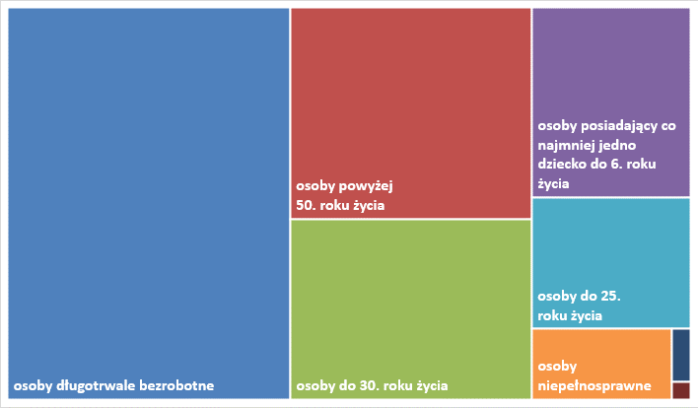Wykres 5. Udział osób w szczególnej sytuacji na rynku pracy wśród ogółu osób bezrobotnych w województwie mazowieckim

Wolne miejsca pracy i miejsca aktywizacji

W październiku pracodawcy zgłosili do mazowieckich urzędów pracy 18 125 wolnych miejsc pracy i miejsc aktywizacji zawodowej, tj. o 1 698 (10,3%) miejsc więcej niż w poprzednim miesiącu. Większość zgłoszonych miejsc pracy to oferty pracy niesubsydiowanej (16 732 miejsca; 92,3%). Miejsc pracy subsydiowanej było o 973 mniej niż w poprzednim miesiącu.

Wykres 6. Wolne miejsca pracy i miejsca aktywizacji zawodowej w województwie mazowieckim

Wykres 7. Wolne miejsca pracy i miejsca aktywizacji zawodowej w podregionach województwa mazowieckiego

Tabela 1. Struktura osób bezrobotnych (stan na koniec miesiąca/roku)

|  | Październik 2020 r. | udział % | Wrzesień 2021 r. | udział % | Październik 2021 r. | udział % |
| --- | --- | --- | --- | --- | --- | --- |
| Osoby bezrobotne ogółem | 143 816 | 100,0 | 134 877 | 100,0 | 131 210 | 100,0 |
| w tym: |  |  |  |  |  |  |
| kobiety | 73 120 | 50,8 | 68 882 | 51,1 | 66 851 | 50,9 |
| mężczyźni | 70 696 | 49,2 | 65 933 | 48,9 | 64 359 | 49,1 |
| ponadto: |  |  |  |  |  |  |
| Osoby poprzednio pracujące | 122 592 | 85,2 | 115 081 | 85,3 | 111 875 | 85,3 |
| Osoby dotychczas nie pracujące | 21 224 | 14,8 | 19 794 | 14,7 | 19 335 | 14,7 |
| Osoby zamieszkałe na wsi | 64 323 | 44,7 | 59 746 | 44,3 | 58 247 | 44,4 |
| Osoby z prawem do zasiłku | 24 154 | 16,8 | 17 991 | 13,3 | 17 309 | 13,2 |
| Osoby zwolnione z przyczyn zakładu pracy | 7 927 | 5,5 | 6 651 | 4,9 | 6 404 | 4,9 |
| Osoby w okresie do 12 miesięcy od dnia ukończenia nauki | 4 416 | 3,1 | 3 403 | 2,5 | 3 636 | 2,8 |
| Cudzoziemcy | 1 054 | 0,7 | 1 161 | 0,9 | 1 152 | 0,9 |